Необходимо изучить представленный учебный материал и ответить на вопросы в конце задания. Ответы выслать преподавателю Филиппову В.Н на Viber 89504345857.
Также ответы можно присылать на электронную почту: valera.filippov.2018@mail.ru

Необходимо провести чтение сборочного чертежа «Тиски», используя спецификацию
Практическая работа «Выполнение заданий по чтению рабочих чертежей»
Время: 4 часа. Необходимо закончить это задание. Помимо этого чертежа «Тиски» возьмите из интернета любой сборочный чертеж и опишите его назначение, принцип работы и последовательность сборки механизма. Желательно, чтобы сборочный чертёж был связан с вашей профессией. Ответ пришлите в произвольной форме

Цель: освоить технологию чтения рабочих чертежей детали
Порядок выполнения:
Прочитать сборочный чертеж — это значит представить форму и конструкцию изделия, понять его назначение, принцип работы, порядок сборки, а также выявить форму каждой детали в данной сборочной единице.
При чтении чертежа общего вида следует:
1. Выяснить назначение и принцип работы изделия.
Необходимые сведения о назначении и принципе работы изделия содержатся в основной надписи и описании изделия.
2. Определить состав изделия.
Основным документом для определения состава изделия является спецификация, в которой составные части изделия классифицированы по разделам. Для определения на чертеже положения конкретной составной части изделия нужно по ее наименованию определить номер позиции в спецификации, а затем найти на чертеже соответствующую линию-выноску. Спецификация также позволяет определить количество изделий каждого наименования.
3. Определить назначение и конфигурацию составных частей изделия.
Назначение и конфигурация изделия определяется функциональными особенностями изделия в целом и его составных частей. Конфигурация составных частей обусловлена их назначением и взаимодействием в процессе работы. При определении конфигурации составных частей следует обращать внимание на способ их соединения.
4. Выявить способы соединения составных частей изделия между собой.
Способы соединения деталей обусловлены особенностями взаимодействия элементов изделия в процессе его эксплуатации. Способы соединения могут быть выявлены по чертежу общего вида и классифицированы как разъемные или неразъемные.
5. Определить последовательность сборки и разборки изделия.
Одним из основных требований к конструкции изделия является возможность его сборки и разборки в процессе эксплуатации и ремонта. Рациональной может считаться лишь такая конструкция, которая позволяет осуществлять сборку (разборку) с использованием минимального числа операций.
Рекомендуется следующая последовательность чтения чертежа:
1. По основной надписи установить наименование изделия, номер, масштаб чертежа, масса изделия, организацию, выпустившую чертеж.
2. Выяснить содержание и особенности чертежа (определить все изображения, составляющие чертеж).
3. По спецификации установить наименование каждой части изделия, найти ее изображение на всех изображениях, уяснить ее геометрические формы.
Поскольку на чертежах, как правило, имеется не одно, а несколько изображений, форму каждой детали можно выявить однозначно, прочитав все изображения, на которых данная деталь имеется.
Начинать следует с наиболее простых по форме деталей (стержни, кольца, втулки и т.п.). Найдя с помощью позиционного обозначения деталь на одном (обычно на главном) изображении и, зная конструктивное назначение детали, представить себе ее геометрическую форму. Если это одно изображение однозначно определяет форму и размеры детали, то перейти поочередно к выявлению форм других деталей; если же одно изображение не выявляет форму или размеры хотя бы одного элемента детали, то следует отыскать эту деталь на других изображениях сборочного чертежа и восполнить недостаточность одного изображения. Выяснению формы детали способствует то, что на всех разрезах и сечениях одна и та же деталь заштрихована с одинаковым наклоном и расстоянием между линиями штриховки.
При этом пользуются знаниями основ проекционного черчения (проекционная связь точек, линий и поверхностей) и условностей, установленных стандартами ЕСКД.
4. Ознакомиться с описанием изделия. Если описание отсутствует следует, по возможности, ознакомиться с описанием аналогичной конструкции.
5. Установить характер соединения составных частей изделия между собой. Для неразъемных соединений определить каждый элемент соединения. Для разъемных соединений выявить все крепежные детали, входящие в соединение. Для подвижных деталей установить возможность их перемещения в процессе работы механизма.
6. Установить, какие детали смазываются, и как осуществляется смазка.
7. Выяснить порядок сборки и разборки изделия. При этом следует иметь в виду, что в спецификации и на сборочном чертеже порядок записи и обозначения составных частей не связаны с последовательностью сборки.
Рекомендуется фиксировать порядок сборки и разборки изделия на бумаге в виде схемы или в форме записи последовательности операций. Конечной целью чтения чертежа, как правило, является выяснение устройства изделия, принципа работы и установление его назначения. В учебном процессе центральное место в чтении чертежа занимает изучение форм отдельных деталей, как главного средства к выяснению всех других вопросов, связанных с чтением чертежа.
1. Чтение чертежа общего вида.
Результатом чтения чертежа общего вида должно быть уяснение состава деталей, входящих в сборку, их взаимного расположения и способов соединения, взаимодействия, конструктивного назначения каждой детали в отдельности и изделия в целом.
Пример чтения и деталирования сборочного чертежа изделия «Тиски»
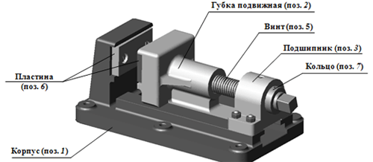
Тиски данной конструкции служат для закрепления обрабатываемых деталей на металлорежущих станках.
Сборочный чертеж изделия «Тиски» содержит пять изображений, дающих представление об устройстве изделия. На месте главного вида выполнен фронтальный разрез, необходимый для уяснения взаимного положения элементов, входящих в изделие. На виде сверху с помощью местного разреза показано соединение пластин (поз. 6) с корпусом (поз. 1) и губкой подвижной (поз. 2). Разрез А-А дает представление о форме оснований губки подвижной (поз. 2) и корпуса (поз. 1), а также о способе их соединения. Разрез Б-Б дает представление о виде соединения подшипника (поз. 3) и корпуса (поз. 1). На разрезе В-В показана форма пластины (поз. 6) и расположение винтов (поз. 9), предназначенных для крепления ее к корпусу. На изображениях нанесены габаритные размеры (длина – 390 мм, ширина – 220 мм, высота – 150 мм), установочные размеры (межцентровые расстояния отверстий в основании корпуса – 155 и 160 мм, положение оси винта относительно основания корпуса 95 мм). В спецификации к чертежу приведен перечень всех деталей и стандартных изделий, номера их позиций на чертеже и количество. Сборочных единиц в составе рассматриваемого изделия нет. Сборочный чертеж изделия «Тиски» сопровожден описанием принципа работы изделия и сведениями о материалах, из которых изготавливаются детали (материал деталей поз. 1–3 СЧ 18-36 ГОСТ 1412-70, материал деталей поз. 4–7 Ст 5 ГОСТ 380-71).
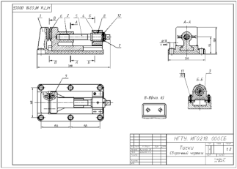Рис. 1. Сборочный чертеж изделия «Тиски»
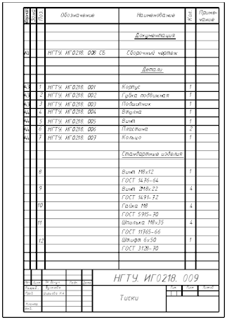Рис. 2. Спецификация изделия «Тиски»

Контрольные вопросы:
- Правила чтения чертежей общего вида
- Чтение сборочных чертежей с использованием спецификации.
- Выполнить чтение чертежа детали «тиски» с использованием сборочного чертежа и спецификации

